附件1：

各环节时间一览表

环节 | 对应时间
网上报名 | 2020年1月9–12日16时
现场审核 | 2020年1月12–13日：选择“无锡江阴市”、“无锡宜兴市”、“无锡市区”考区的考生；  2020年1月9–12日：选择“无锡市师范生”考区的考生，具体审核时间见有关高校通知公告；
网上缴费 | 截止到2020年1月14日24时
准考证打印 | 2020年3月9日起
笔试考试 | 2020年3月14日
成绩公布 | 2020年4月16日

附件2：

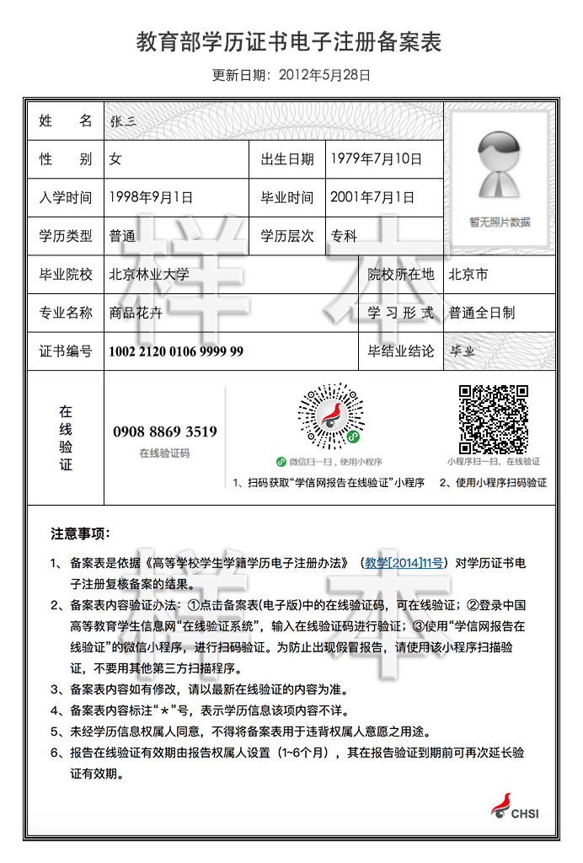

附件3：
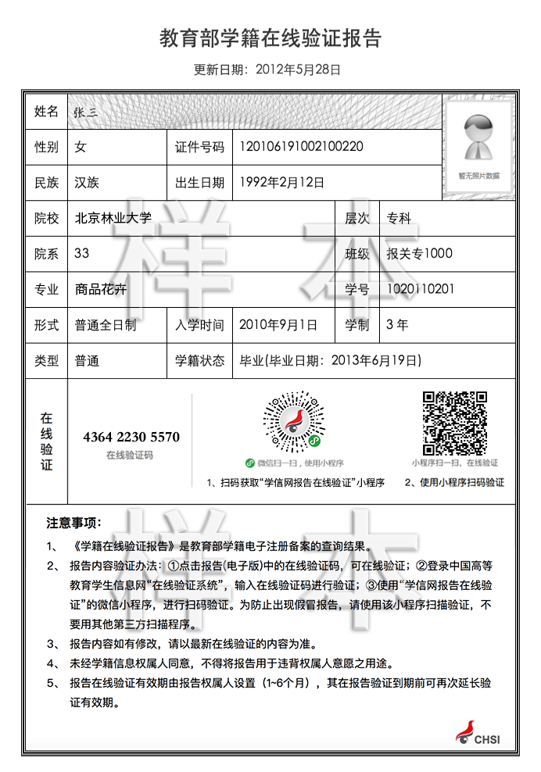

附件4：

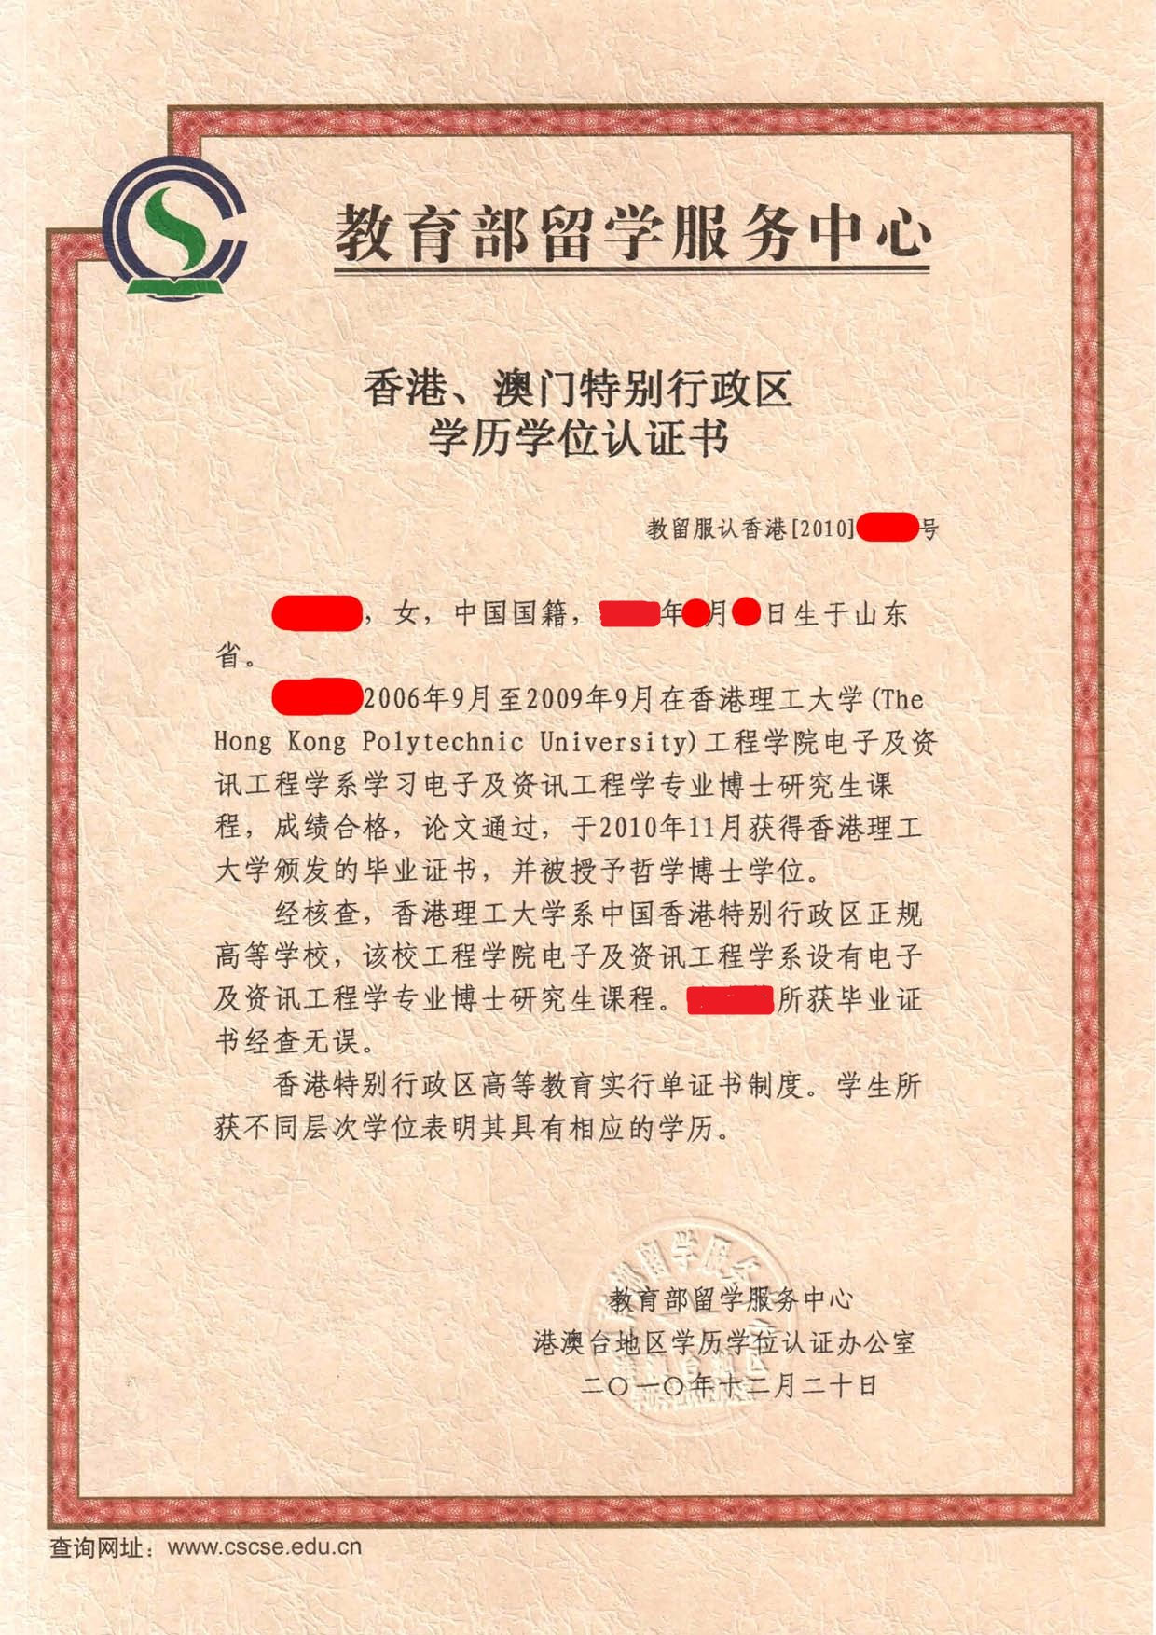

附件5：
